甘肃省天水市天水一中2020-2021学年高一物理上学期第三次月考试题（含解析）
第Ⅰ卷 选择题
一、选择题（1~9为单选题；10~12为多选题，每题4分，共48分，选项不全得3分）
1. 以下关于质点说法正确的是（ ）
A. 只有体积、质量很小的物体才能被看作质点
B. 研究花样滑冰比赛中运动员的表演动作时，可以将运动员看作质点
C. 同一物体在不同情况下，有时可以看作质点，有时则不可以看作质点
D. 研究某列火车通过长江大桥所需要的时间，可以将火车看作质点
【答案】C
【解析】
【分析】
【详解】物体能否被视为质点，取决于所研究的问题的性质，而不是看物体实际的大小，或者体积。只要当物体的大小，形状对所研究的问题没有影响或影响很小时，才可以将物体看作质点。
A．根据物体能否被视为质点的条件可知，故A错误；
B．研究的是花样滑冰运动员的表演动作，看成质点会影响研究的问题，故B错误；
C．根据所研究问题的不同，同一个问题，有时可以看做质点，有时不可以看做质点，故C错误；
D．火车的长度对我们研究计算通过桥的时间的影响很大，故根据物体能否被视为质点的条件可知，D错误。
故选C。
2. 有关摩擦力的解释，下列说法正确的是
A. 物体所受滑动摩擦力一定与物体运动的方向相反
B. 运动的物体一定不能受到静摩擦力作用
C. 若增大接触面的弹力，则该接触面的摩擦力也在增大
D. 某接触面存在摩擦力，那么该接触面也一定存在弹力
【答案】D
【解析】
【分析】
【详解】A．摩擦力的方向不一定与运动方向相反，如自行车后轮受到的摩擦力与其运动方向相同．故A错误．
B．传送带上向高处运送的货物，货物静止，但受到沿斜面向上的静摩擦力．故B错误．
C．由公式滑动摩擦力公式F=μF_{N}可以知道，压力增加，滑动摩擦力一定增大，而静摩擦力与弹力没有直接的关系．故C错误．
D．弹力是摩擦力产生的前提，有摩擦力一定有弹力．故D正确．
3. 人走路时（假设脚不打滑），关于脚受到的摩擦力，下列说法正确的是（ ）
A. 前脚受到向前的摩擦力，后脚受到向后的摩擦力
B. 前脚和后脚受到的摩擦力均向后
C. 前脚受到摩擦力是阻力，后脚受到的摩擦力是动力
D. 前脚和后脚受到的摩擦力都是滑动摩擦力
【答案】C
【解析】
【分析】
【详解】人行走时后脚蹬地，有相当于地面向后运动的趋势，地面给脚向前的静摩擦力，前脚相当于地面向前运动，受到地面向后的滑动摩擦力，即前脚受到摩擦力是阻力，后脚受到的摩擦力是动力，故C正确，ABD错误。
故选C。
4. 如图所示，光滑的球A放在斜面上，被竖直挡板挡住而处于静止状态，关于球A所受的弹力，正确的（ ）
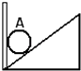
A. 球A仅受一个弹力作用，弹力方向垂直斜面向上
B. 球A仅受一个弹力作用，弹力方向竖直向上
C. 球A受两个弹力作用，一个水平向左，一个垂直斜面向下
D. 球A受两个弹力作用，一个水平向右，一个垂直斜面向上
【答案】D
【解析】
【分析】
【详解】由于小球对挡板和斜面接触挤压，挡板和斜面都产生弹性形变，它们对小球产生弹力，而且弹力的方向垂直于接触面，所以挡板对小球的弹力方向水平向右，斜面对小球的弹力方向垂直于斜面向上．
A．球A仅受一个弹力作用，弹力方向垂直斜面向上，与结论不相符，选项A错误；
B．球A仅受一个弹力作用，弹力方向竖直向上，与结论不相符，选项B错误；
C．球A受两个弹力作用，一个水平向左，一个垂直斜面向下，与结论不相符，选项C错误；
D．球A受两个弹力作用，一个水平向右，一个垂直斜面向上，与结论相符，选项D正确；
5. 如图所示为一轻质弹簧的长度和弹力大小的关系图象。根据图象判断，正确的是（ ）
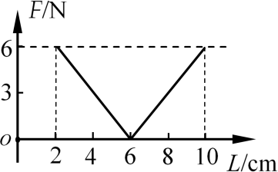
A. 弹簧的劲度系数为150 N/m
B. 弹簧的劲度系数为1.5 N/m
C. 弹簧的原长为2 cm
D. 若给弹簧施加一个大小为3 N的拉力，弹簧的长度为8 cm
【答案】AD
【解析】
【分析】
【详解】C．由图读出，弹簧的弹力F = 0时，弹簧的长度为L₀ = 6 cm，即弹簧的原长为6 cm，故C错误；
AB．由图读出弹力为F₁ = 6 N，弹簧的长度为L₁ = 2 cm，弹簧压缩的长度
由胡克定律得，弹簧的劲度系数为
故A正确，B错误；
D．若给弹簧施加一个大小为3 N的拉力，由胡克定律得，弹簧伸长量为
则弹簧的长度为
故D正确。
故选AD。
6. 如图所示，A、B、C三个物体的质量相等，F=2N的两个水平力分别作用于A、B两个物体上，A、B、C都静止。则B物体对C物体、A物体对B物体、地面对A物体的摩擦力分别为（ ）
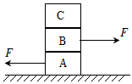
A. 0N、2N、2N B. 0N、2N、0N C. 1N、 0N、0N D. 1N、 1N、0N
【答案】B
【解析】
【分析】
【详解】先以整体为研究对象，则整体在水平方向受向左和向右大小相等的拉力，则二力的合力为零；若地面对A有摩擦力的话，则整体不可能静止，故地面对A的摩擦力为零；再以BC为整体进行分析，BC水平方向受向右的拉力，要保持静止，则A对B一定有向左的摩擦力，大小为2N；最后对C分析，C水平方向不受外力，相对B没有相对运动的趋势，故C不受B的摩擦力，即B物体对C物体的摩擦力大小为零，故B正确，ACD错误。
故选B。
7. 一个物体做初速度为零的匀加速运动，该物体通过前一半位移和通过后一半位移所用的时间之比是（ ）
A. B. 2：1 C. D.
【答案】C
【解析】
【分析】
【详解】物体做初速度为零的匀加速运动，根据初速度为零的匀加速直线运动的推论，该物体通过前一半位移和通过后一半位移所用的时间之比是：；故选C．
【点睛】对于初速度为零的匀加速直线运动，通过连续相等的位移所用的时间之比为1：（ -1）：（ ）：…：（）．
8. 在离地面高处，以的速度同时竖直向上与向下抛出甲、乙两小球，不计空气阻力，小球落地后就不再弹起，重力加速度，下列说法正确的是（ ）
A. 乙球落地时的速度较大 B. 两小球落地的时间差为
C. 乙球落地时甲球恰好运动到最高位置 D. 时，两小球相距
【答案】D
【解析】
【分析】
【详解】A．由题意知，从抛出到落地过程中对甲有
代入数据解得v₁=30m/s；对乙有
代入数据解得v₂=30m/s；故可知落地时两球速度一样大，故A错误；
B．设向下为正方向，对甲分析根据竖直上抛运动规律有
解得或（舍去）；
同理对乙分析有
解得或（舍去）
所以两小球落地的时间差为
故B错误；
C．经过1s乙球落地，此时甲速度大小为
说明此时甲不在最高处，故C错误；
D．当t=2s时，乙已经落地，对甲有
所以此时两球距离为
故D正确。
故选D。
9. 如图所示，一木板放在水平地面上，木板上面放置一个木块，木块左端通过轻质弹簧测力计固定在直立的墙壁上。用F向右拉动木板，使它以速度v做匀速直线运动，此时弹簧测力计的示数为T。下面说法正确的是（ ）
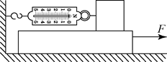
A. 木块受静摩擦力作用
B. 地面受静摩擦力作用
C. 若木板以2v的速度运动，木板受到的摩擦力大小等于2T
D. 若用3F的力作用在木板上，木块所受摩擦力的大小也等于T
【答案】D
【解析】
【分析】
摩擦力产生的条件：
1．接触面粗糙
2．接触处有压力
3．两物体间有相对运动趋势或相对运动
【详解】AD．根据产生摩擦力的条件，木块相对木板有向左运动，所以有滑动摩擦力且由平衡条件可知木块受到的滑动摩擦力为T，故A错误，D正确；
B．根据产生摩擦力的条件，木板相对地面有向右运动，所以有滑动摩擦力，故B错误；
C．若木板以2v的速度运动，由平衡条件可知木板受到木块对它摩擦力大小等于T，地面对它的摩擦力大小等于（F-T），故C错误。
故选D。
10. 如图，光滑斜面 AE 被分为四个相等的部分，一物体从 A 点由静止释放，它沿斜面向下 做匀加速运动。依次通过 B、C、D 点，最后到达底端 E 点，下列说法正确的是（ ）
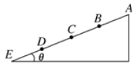
A. 物体通过每一部分时，其速度增量 v_{B}− v_{A} = v_{C} − v_{B}= v_{D} − v_{C} = v_{E} − v_{D}
B. 物体通过各点的瞬时速度之比为 v_{B} ：v_{C} ：v_{D} ：v_{E} = 1：：：2
C. 物体由 A 点到各点所经历的时间之比为 t_{B} ：t_{C} ：t_{D} ：t_{E} = 1：：：：2
D. 下滑全程的平均速度 v = v_{B}
【答案】BCD
【解析】
【分析】
【详解】AB．物体做初速度为零的匀加速直线运动。由v²=2ax得，所以物体到达各点的速率之比
同时
v_{B}-v_{A}=v_{B}
v_{C}-v_{B}=（-1）v_{B}
v_{D}-v_{C}=（-v_{B}
v_{E}-v_{D}=（2-）v_{B}
故A错误，B正确；
C．又由v=at知
t_{B}：t_{C}：t_{D}：t_{E}=v_{B}：v_{C}：v_{D}：v_{E}=1：：：2
故C正确；
D．因t_{B}：t_{E}=1：2，即t_{AB}=t_{BE}，v_{B}为AE段的中间时刻的速度，故v_{B}=v，故D正确。
故选BCD。
11. 关于力的说法中正确的是（ ）
A. 物体运动状态发生改变，则一定受到了力作用
B. 以卵击石，蛋碎了，说明蛋对石头的力小于石头对蛋的力
C. 有摩擦力，一定有弹力；有弹力也一定有摩擦力
D. 摩擦力和弹力方向一定垂直
【答案】AD
【解析】
【分析】
【详解】A．物体运动状态发生改变，则一定受到了力的作用，选项A正确；
B．以卵击石，蛋对石头的力与石头对蛋的力是一对作用与反作用力，大小相等，方向相反，选项B错误；
C．有摩擦力，一定有弹力；但是有弹力不一定有摩擦力，选项C错误；
D．摩擦力和弹力方向一定垂直，选项D正确。
故选AD。
12. 如图所示，轻杆BO一端用铰链固定在竖直墙上，另一端O通过细绳悬挂一质量为m的物体，细绳、轻杆的质量不计。已知BO始终水平，AO与BO的夹角为，则以下说法中正确的是（ ）
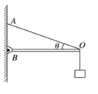
A. 轻杆BO对O点的支持力水平向右
B. 细绳AO对O点的拉力为
C. AB之间的距离越大；杆BO对O点的支持力越大
D. 无论增大还是减小AB之间距离，细绳AO对O点的拉力与杆BO对O点的支持力的合力始终保持不变
【答案】ABD
【解析】
【分析】
【详解】A．轻杆BO对O点的支持力水平向右，如果不水平向右，即沿杆的方向，杆将发生转动，故A对；
B．以点为研究对象，分析受力，根据平衡条件得钢索对点的拉力
则
故B正确；
C．当点距点的距离越远时，越大，由
得，增小。故C错；
D．始终水平，点始终平衡，对点拉力与杆对点支持力的合力与重力平衡，保持不变。故D对。
故选ABD。
第II卷 非选择题
二、实验题
13. “验证力的平行四边形定则”的实验情况如图甲所示，其中A为固定橡皮筋的图钉，O为橡皮筋与细绳的结点，OB和OC为细绳。图乙是在白纸上根据实验结果画出的图。
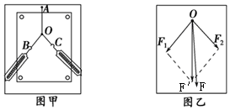
(1)图乙中的F与两力中，方向一定沿AO方向的是___________（填“F”或“”），属于合力的理论值的是___________(填“F”或“F₁”)
(2)本实验采用的实验方法是（ ）
A、理想实验法 B、建立物理模型法 C、 控制变量法 D、等效替代法
【答案】 (1). F (2). F′ (3). D
【解析】
【分析】
【详解】(1)[1]图乙中的F与F′中，F′是由平行四边形得出的，而F是通过实验方法得出的，其方向一定与橡皮筋的方向相同，一定与AO共线的是F
[2]在验证力平行四边形定则过程中，根据画图结果得到橡皮筋弹力的理论值为F′
(2)[3]合力与分力的作用效果相同，所以本实验采用的科学方法是等效替代法
故选D。
14. 某同学用频闪照相法研究小球的自由落体运动，选择一张清晰的频闪照片，剪掉前面小球重叠部分进行研究.已知小球在释放位置时，球心与刻度尺的零刻度线对齐.
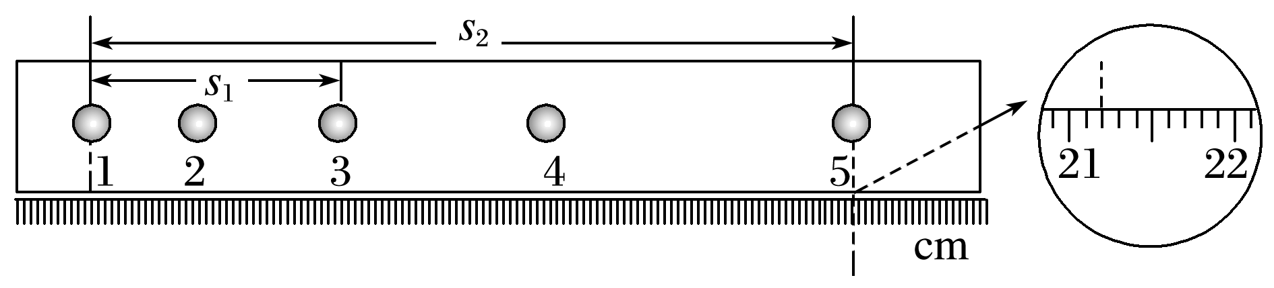
(1)根据图中的数据，请你读出小球运动到照片中第5个相点时，下落的高度为_____ m；
(2)若所用照相机的曝光频率为f，照片上1、3相点距离和1、5相点距离分别为s₁、s₂，则相点2所对应小球的速度v＝________，小球自由下落的加速度a＝________.
【答案】 (1). 0.2119(0.2118～0.2120) (2). (3).
【解析】
【分析】
【详解】(1)[1].由图可知，下落的高度h=21.19cm=0.2119m (0.2118m～0.2120m) ．
(2)[2].根据某段时间内的平均速度等于中间时刻的瞬时速度知，相点2的瞬时速度
．
[3].根据
s₂−2s₁＝a(2T)²
得，
．
15. 在探究加速度与力和质量的关系实验中：
(1)要求所挂小盘和钩码的质量_______小车和所加砝码的质量， 此时才能认为小盘和钩码所受重力大小等于绳对小车的拉力大小；
(2)某同学在平衡摩擦力时把木板的一端垫得太低，所得的a－F图像为下图中的________；
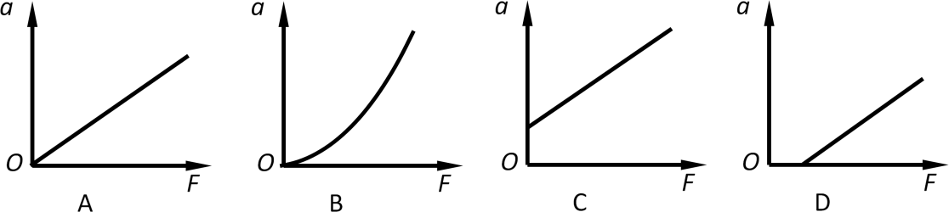
(3)不改变小车和砝码的质量，只改变所挂钩码的质量，当所挂小盘和钩码的质量之和分别为m₁、m₂时，小车运动的速度时间图线如图所示，则m₁、m₂相比较_______。
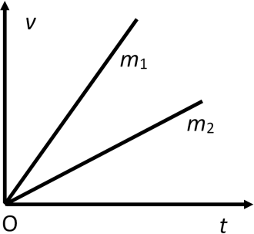
A.m₁ > m₂ B.m₁ < m₂ C.m₁ = m₂
【答案】 (1). Mm (2). D (3). A
【解析】
【分析】
【详解】(1)[1]设小车和所加砝码的质量为M，小盘和钩码的质量为m，根据牛顿第二定律得，对m有
对M有
解得
当Mm时，即当小盘和钩码质量要远小于小车和所加砝码的质量，绳子的拉力近似等于小盘和钩码的总重力
(2)[2]在探究加速度与力、质量的关系时，应平衡摩擦力，平衡摩擦力时如果木板垫得太低，即平衡摩擦力不够，小车受到的合力小于拉力，a－F图象在F轴上有截距，故D正确，ABC错误；
(3)[3]小车运动的速度时间图线的斜率表示小车加速度，根据图得当所挂钩码的质量为m₁时小车的加速度大于所挂钩码的质量为m₂时的加速度，由于不改变小车和砝码的质量，根据牛顿第二定律F=ma得当所挂钩码的质量为m₁时小车的合力大于当所挂钩码的质量为m₂时小车的合力，则
故A正确，BC错误。
故选A。
三、解答题
16. 甲乙两辆汽车均以v₀=10m/s沿平直公路同向匀速行驶，甲车在乙车前方x₀=50m处，某时刻开始甲车刹车做匀减速直线运动，加速度的大小为5m/s²，从甲刹车开始计时，试求：
(1)甲车经过多长时间速度减为零？
(2)经过多长时间两车相遇？
【答案】(1)2s；(2)6s
【解析】
【分析】
【详解】(1)由速度公式
得甲车速度为零时所用时间
(2)甲车在t₁时间内的位移为
这个过程中乙车的位移是
此时两车相距
所以乙车还需要行驶
两车相遇时经过的时间是
17. 一轻质弹簧劲度系数为k=20N/cm，当竖直提着一个物体处于静止状态时，形变量是10cm；若该弹簧拉着这个物体在水平面上运动，当弹簧的伸长量为5cm时，物体恰在水平面上做匀速直线运动，最大静摩擦力为120N（g=10m/s²）
（1）求物体与水平面间的动摩擦因数？
（2）当弹簧的伸长量为8cm时，物体受到的水平拉力有多大？这时物体受到的摩擦力有多大？
【答案】（1）0.5（2）160N，100N
【解析】
【分析】
【详解】解：
（1）物体恰在水平面上做匀速直线运动时，摩擦力等于弹簧弹力，即：
解得：
（2）当弹簧的伸长量为8cm时，物体受到的水平拉力
18. 如图所示，A、B的重力分别为4.6N和8N，各接触面间的动摩擦因数均为0.2，连接墙壁与A之间的细绳与水平方向夹角为，现从A下方匀速拉出B。求：
(1)这时系A的绳中的张力大小为多少？
(2)所需的水平拉力F为多少？（要求要分别画出A、B物体的受力图）
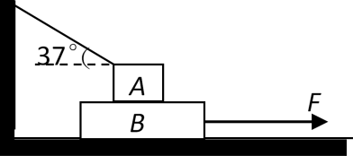
【答案】(1)1N；(2)3.2N
【解析】
【分析】
【详解】(1)对A，受力如图1所示，根据平衡条件，有
又，联立解得
(2)对B：受重力、拉力F，A对B的摩擦力f，地对B的摩擦力f_{地}，地对B的弹力N_{地}，A对B的压力为N，如图2，处于动平衡状态，则有
则
